Лабораторна робота №13
Тема: Двовимірні масиви
Мета: ознайомитися з правилами і особливостями обробки дво- і багатовимірних впорядкованих послідовностей даних. Отримати практичні навички використання стандартних функцій опрацювання масивів і створити відповідні скрипти.
Теоретичні відомості
Масив (тип array) може бути створений мовною конструкцією array ( ). Як параметри вона приймає будь-яку кількість розділених комами пар key => value (ключ => значення).
array (
key => value,
key2 => value2,
key3 => value3,)
Кома після останнього елемента масиву необов'язкова і може бути опущена. Зазвичай це робиться для однорядкових масивів, тобто array (1, 2) краще array (1, 2,). Для багаторядкових масивів з іншого боку зазвичай використовується завершальна кома, так як дозволяє легше додавати нові елементи в кінець масиву.
Функції для роботи з масивами
array_keys - Повертає всі або деяку підмножину ключів масиву
array_multisort - Сортує кілька масивів або багатовимірні масиви
array_pop - Витягує останній елемент масиву
array_product - Обчислити добуток значень масиву
array_push - Додає один або кілька елементів в кінець масиву
array_rand - Вибирає одне або кілька випадкових значень з масиву
array_search - Здійснює пошук даного значення в масиві і повертає відповідний ключ в разі успіху
array_sum - Обчислює суму значень масиву
array_unique - Прибирає повторювані значення з масиву
array - Створює масив
arsort - Сортує масив в зворотному порядку, зберігаючи ключі
asort - Сортує масив, зберігаючи ключі
count - Підраховує кількість елементів масиву або щось в об'єкті
in_array - Перевіряє, чи присутній в масиві значення
krsort - Сортує масив по ключам у зворотному порядку
ksort - Сортує масив по ключам
reset - встановлює внутрішній покажчик масиву на його перший елемент
rsort - Сортує масив в зворотному порядку
sort - Сортує масив
uasort - Сортує масив, використовуючи призначену для користувача функцію для порівняння елементів зі збереженням ключів
usort - Сортує масив по значенням використовуючи призначену для користувача функцію для порівняння елементів
Хід роботи
Завдання №1
Із елементів головної діагоналі матриці A(MxN) сформувати вектор С.
form.html:

<html><head>
<title>Завдання1</title>
</head>
<body>
<form action="1.php" method=post>
<p>Введіть значення матриці</p>
<input type="text" name=11 size=3 maxlength=3 width=20>
<input type="text" name=12 size=3 maxlength=3 width=20>
<input type="text" name=13 size=3 maxlength=3 width=20><br>
<input type="text" name=21 size=3 maxlength=3 width=20>
<input type="text" name=22 size=3 maxlength=3 width=20 >
<input type="text" name=23 size=3 maxlength=3 width=20><br>
<input type="text" name=31 size=3 maxlength=3 width=20>
<input type="text" name=32 size=3 maxlength=3 width=20>
<input type="text" name=33 size=3 maxlength=3 width=20><br><br>
<input type=submit value="Обчислити">
</form>
</body>

1.php:

<html><head>
<title>Завдання1</title>
</head><body>
<?
$a=array(
array($_POST[11],$_POST[12],$_POST[13]),
array($_POST[21],$_POST[22],$_POST[23]),
array($_POST[31],$_POST[32],$_POST[33]));
for ($i = 0; $i < 3; $i++) {
for ($j=0; $j <3; $j++) {
echo ' | '.$a[$i][$j]; }
echo '<br />'; }
echo "<br>";
echo ("Вектор");
for ($i = 0; $i < 3; $i++) {
for ($j=0; $j <3; $j++) {
if($i==$j)
{echo ("<br>");
echo $a[$i][$j];}}}
?>
</body></html>

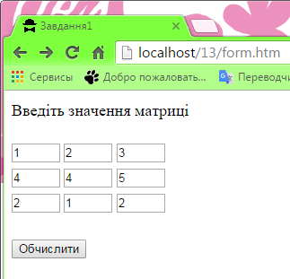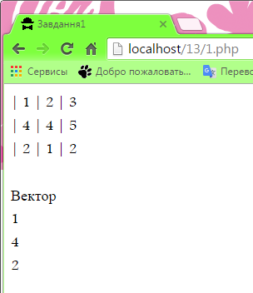
Завдання №2
Даний масив A розміру N. Не змінюючи даний масив, вивести номери його елементів в тому порядку, в якому відповідні ним елементи утворюють зростаючу послідовність. Модифікувати його таким чином: створити допоміжний цілочисельний масив номерів I, заповнивши його числами від 1 до N; проглядати масив A, порівнюючи пари елементів масиву A з номерами I1 і I2, I2 і I3 . і міняючи місцями відповідні елементи масиву I, якщо лівий елемент пари більше правого. Повторивши описану процедуру проглядання N-1 раз, отримаємо в масиві I необхідну послідовність номерів.

Form1.html:

<html>
<head>
<title>Завдання2</title>
<p><h2>Введіть значення масиву</h2></p></head>
<body>
<form action="processorder.php" method=post>
<p><textarea rows="2" cols="80"
name="textarea"></textarea></p>
<input type=submit value="Обчислити">
</form>
</body>

2.php:

<html>
<head>
<title>Завдання2</title>
</head>
<body>
<h1>Добуток матриці і вектора</h1>
<?
$t=$_POST[textarea];
$arr=explode(" ",$t);
echo ("Елементи масиву:");
echo "<br>";
for ($i = 0; $i < count($arr); $i++) {
echo $arr[$i];
echo " | ";}
echo "<br>";
asort($arr);
reset($arr);
echo ("Результат сортування зі збереженими значеннями ключів:");
echo "<br>";
while (list($key, $val) = each($arr)) {
echo "$key = $val\n";
echo "<br>";}
for($i=0;$i<count($arr);$i++){$mas[$i]=rand(0,50);}
echo ("Елементи масиву випадкових чисел:");
echo "<br>";
for ($i = 0; $i < count($arr); $i++) {
echo $mas[$i];
echo " | ";}
echo "<br>";
for ($i = 0; $i < count($arr); $i++) {
if($arr[$i]>$mas[$i]){
$mas[$i]=$arr[$i];}}
echo ("Елементи масиву випадкових чисел після порівняння:");
echo "<br>";
for ($i = 0; $i < count($arr); $i++) {
echo $mas[$i];
echo " | ";}
?>
</body>
</html>
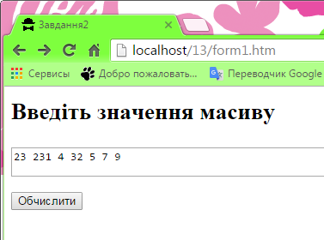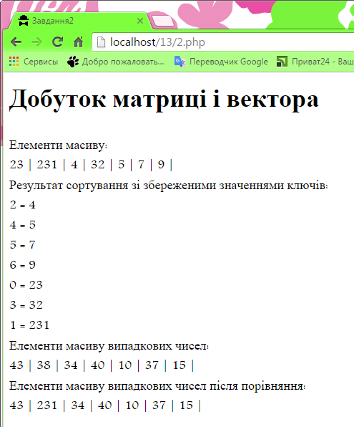

Висновок: На лабораторній роботі я ознайомилась з правилами і особливостями обробки дво- і багатовимірних впорядкованих послідовностей даних. Отримала практичні навички використання стандартних функцій опрацювання масивів і створила відповідні скрипти.

